

Lê atentamente o poema que se segue.
Educação Literária
Ficha/Questão de aula 17
Nome Ano Turma N.º
Texto poético – «O menino da sua mãe», Fernando Pessoa
27 Pontos
9 x 3
O menino da sua mãe
5  10  15 | No plaino¹ abandonado  Que a morna brisa aquece,  De balas traspassado  — Duas, de lado a lado —,  Jaz² morto, e arrefece.  Raia-lhe a farda o sangue.  De braços estendidos,  Alvo, louro, exangue³,  Fita com olhar langue⁴  E cego os céus perdidos.  Tão jovem! que jovem era!  (Agora que idade tem?)  Filho único, a mãe lhe dera  Um nome e o mantivera:  «O menino da sua mãe». | 20  25  30 | Caiu-lhe da algibeira  A cigarreira breve.  Dera-lha a mãe. Está inteira  E boa a cigarreira.  Ele é que já não serve.  De outra algibeira, alada⁵  Ponta a roçar o solo,  A brancura embainhada  De um lenço... Deu-lho a criada  Velha que o trouxe ao colo.  Lá longe, em casa, há a prece:  «Que volte cedo, e bem!»  (Malhas que o Império tece!)  Jaz morto, e apodrece,  O menino da sua mãe.
Fernando Pessoa, Poesias, Lisboa,
Ática, 11.ª ed., 1980, pp. 219-220.
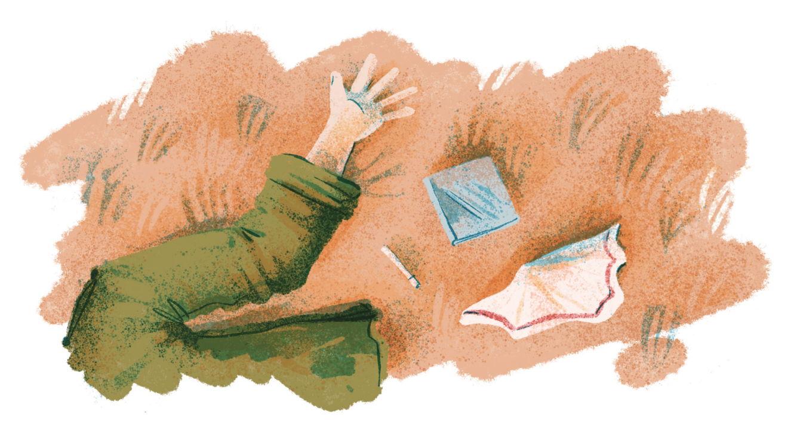
1. plaino: planície; 2. jazer: estar deitado, estar morto; 3. exangue: que perdeu muito sangue; 4. langue: abatido,
desfalecido; 5. alada: em forma de asa.

1. Indica se as afirmações são verdadeiras (V) ou falsas (F).
35 Pontos
7 x 5
a. O poema encerra uma crítica à realidade da guerra e às suas consequências.

b. No poema, coexistem o tempo da infância (passado) e o tempo presente.

c. Toda a descrição do «menino da sua mãe» remete para traços de natureza psicológica.

d. A personagem descrita apenas ganha identidade a partir da terceira estrofe.

e. O adjetivo «breve», aplicado à cigarreira, permite-nos concluir que se tratava de um objeto
pequeno.

f. Os parênteses são usados pelo sujeito poético para incluir citações no discurso.

g. Os objetos referidos no poema sugerem relações de amor e carinho.

1.1 Corrige as afirmações falsas do exercício anterior.

30 Pontos
2. Seleciona os vocábulos/expressões convenientes de entre os que te são dados, de modo a obteres um
enunciado verdadeiro.
cigarreira
pela mãe
velho
farda
arrogante
permaneceram
pela criada
efemeridade
permanência
desapareceram
espada
pelo pai
lenço
pela avó
O «menino da sua mãe» era um a. ___________________ soldado que morreu em combate. O sujeito
poético destaca dois objetos (b. _________________ e c. ________________) que lhe foram oferecidos
d. _________________ e e. _________________ e que f. _________________ após a sua morte.
A g. ________________ da vida humana é, assim, posta em contraste com a h. ________________ dos
objetos citados.
3. Explica o sentido da expressão que dá título ao poema e relaciona-a com a descrição que é feita da
personagem central.
17,5 Pontos

17,5 Pontos
4. Observa os tempos verbais utilizados ao longo do poema e explicita o contexto da sua utilização.

